Pressmeddelande 2010-12-15

Restaurangen Buco Nero förlänger julhelgen med mellandagsrea –
börjar med hela 50% rabatt

Med julafton som infaller på en fredag blir julen kort. Den prisbelönta italienska restaurangen Buco Nero har därför bestämt sig för att förlänga julkänslan genom att erbjuda mellandagsrea 27- 30 december och börjar med 50% mat-rabatt.

- Det blir en kort jul i år och många kommer att behöva komma tillbaka till Stockholm för att jobba i mellandagarna. Vi hoppas att mellandagsrean ska göra det möjligt för flera att ta ett extra restaurangbesök och förlänga julhelgen lite till, säger Sacha Smederevac, krögare på Buco Nero.

Buco Nero erbjuder olika rabattsatser på maten mellan den 27-30 december enligt följande:

27 december - 50%
28 december - 40%
29 december - 30%
30 december - 20%

Efter succén med Caffé Nero öppnade restaurang Buco Nero för snart ett år sen. Restaurangen, också beläget på Roslagsgatan, har redan blivit ett stamhak för många i Vasastan och belönats med 2010 års Guldstol för sin arkitektur och inredning.

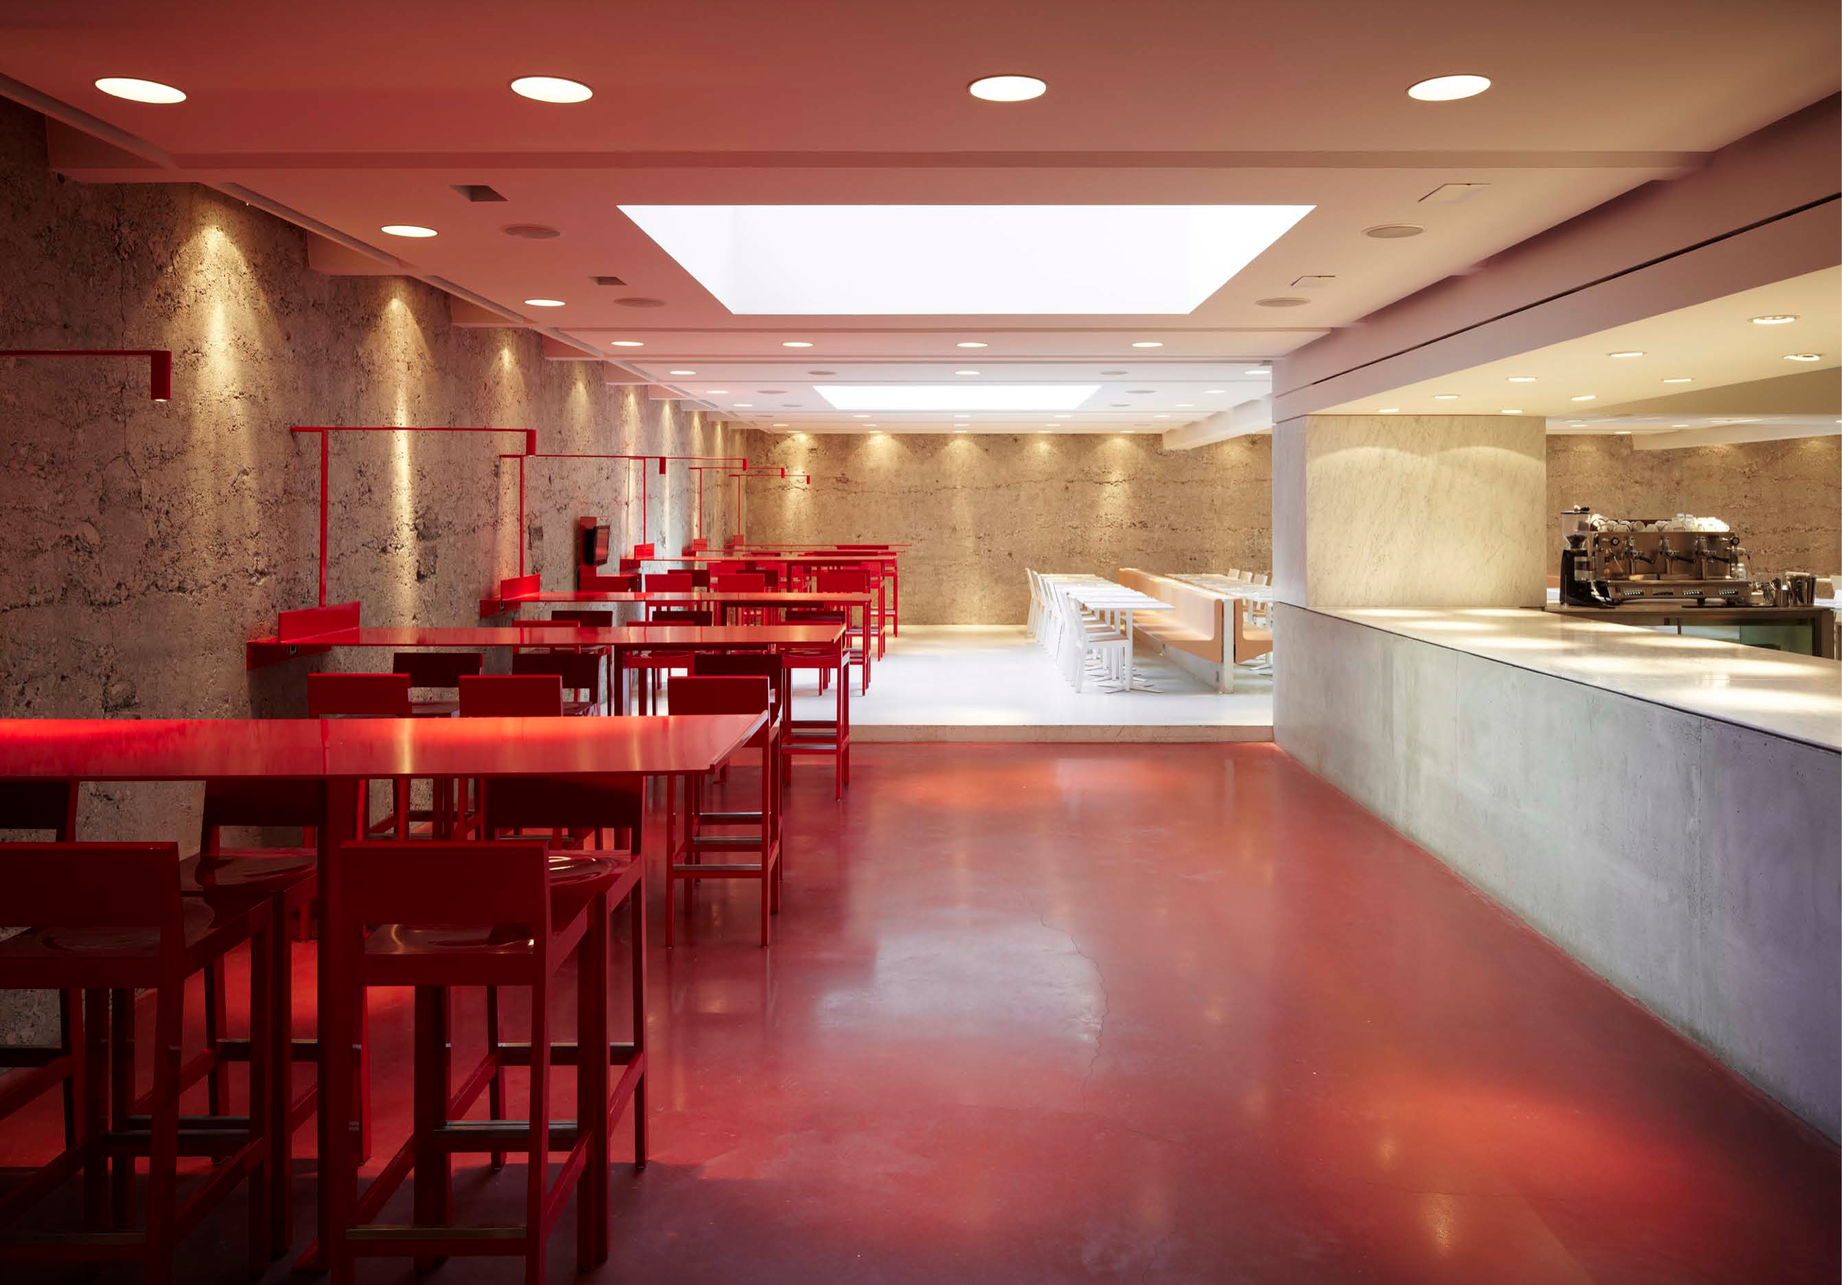

För bordsbokningar: www.buconero.se 08-22 19 35

För intervjuförfrågningar: mia.jorpes@subito.nu 070-722 43 13

